Для заказа доставки работы воспользуйтесь поиском на сайте http://www.mydisser.com/search.html

МІНІСТЕРСТВО ОСВІТИ, НАУКИ, МОЛОДІ ТА СПОРТУ УКРАЇНИ
ДОНЕЦЬКИЙ НАЦІОНАЛЬНИЙ УНІВЕРСИТЕТ

алмахарІк Н.М. фарІд

УДК 330.342

Інтеграційний ДИСКУРС арабських країн В УМОВАХ ГЛОБАЛІЗАЦІЇ

Спеціальність 08.00.02 – світове господарство
і міжнародні економічні відносини

Автореферат
на здобуття наукового ступеня
кандидата економічних наук

Донецьк – 2012
Дисертацією є рукопис.
Роботу виконано на кафедрі міжнародної економіки Донецького національного університету Міністерства освіти і науки України.

Науковий керівник: доктор економічних наук, професор,
Орєхова Тетяна Вікторівна,
Донецький національний університет МОНмолодьспорту України, професор кафедри міжнародної економіки.

Офіційні опоненти:

доктор економічних наук, професор Чужиков Віктор Іванович, Київський національний університет імені Вадима Гетьмана МОНмолодьспорту України, завідувач кафедри європейської інтеграції;

кандидат економічних наук, доцент Рубцова Марина Юріївна,
Інститут міжнародних відносин Київського національного університету імені Тараса Шевченка МОНмолодьспорту України, доцент кафедри міжнародного бізнесу.

Захист дисертації відбудеться «28» грудня 2012 р. о 10 годині на засіданні спеціалізованої вченої ради Д 11.051.03 у Донецькому національному університеті за адресою: 83015, м. Донецьк, вул. Челюскінців, 186.

З дисертацією можна ознайомитись у бібліотеці Донецького національного університету за адресою: 83001, м. Донецьк, вул. Університетська, 24.

Автореферат розісланий «26» листопада 2012 р.

Вчений секретар
спеціалізованої вченої ради
д.е.н., доцент С.П. Калініна
Загальна характеристика роботи

Актуальність теми дослідження. Дослідження глибинних процесів розвитку світового господарства є важливим для розуміння тенденцій та напрямів розвитку національних економік, розбудови власних економічних стратегій країн. До таких процесів в світовій економіці належить міжнародна економічна інтеграція.
У 80-90-ті роки минулого століття у багатьох арабських державах помітно прискорились темпи економічного зростання, почалась перебудова галузевої структури господарства, що супроводжувалась лібералізацією економіки та зовнішньоекономічних зв'язків, стимулюванням ринкових відносин та приватного підприємництва.
За останні десятиліття активізувалось залучення арабських країн до системи міжнародного поділу праці, зросла їх роль на світових фінансових ринках, що актуалізувало питання, пов'язані з розробкою пріоритетів єдиної інтеграційної стратегії арабських країн Близького Сходу, як в рамках регіону, так і в рамках всього зміненого глобального світу.
Проблемам регіональної інтеграції присвячені праці таких відомих зарубіжних вчених, як В. Беренс, М. Бромвіч, Дж. Кейнс, Г. Марковіц, Ф. Модігліані, Д. Норткотт, А. Тобін, В. Фішер, П. Хавранек, В. Шарп, а також вітчизняних та російських дослідників: Д. Лук'яненка, Ю. Макогона, Т. Орєхової, С. Пирожкова, Є. Савельєва, В. Чужикова та ін.
Одночасно, незважаючи на певну наукову розробленість вказаної проблематики, практика розвитку інтеграційних процесів в близькосхідному регіоні свідчить про необхідність подальших досліджень у даному напрямку. У зв'язку з вищевикладеним, тема дисертаційної роботи, присвяченої формуванню інтеграційних дискурсів арабських країн Близького Сходу в умовах глобалізації, є актуальною.
Зв’язок роботи з науковими програмами, планами, темами. Дисертацію виконано відповідно до напрямів науково-дослідної роботи кафедри міжнародної економіки Донецького національного університету за держбюджетною темою Г06/53а «Підвищення ефективності міжнародної економічної діяльності України в інтеграційних об’єднаннях: регіональний та галузевий аспект» (номер держреєстрації 0106U012484), у рамках якої здійснено дослідження можливостей диверсифікації джерел енергопостачання України з використанням можливостей близькосхідного співробітництва.
Мета і задачі дослідження. Метою дослідження є розвиток методологічних основ і науково-практичних підходів щодо активізації міжнародної інтеграційної взаємодії арабських країн в умовах глобалізації.
Відповідно до мети дослідження в дисертації поставлено і вирішено такі задачі:
– дослідити теоретичні засади формування інтеграційних пріоритетів країн в умовах зростання невизначеності глобального економічного середовища;
– визначити генезис теоретичних основ розвитку інтеграційних процесів в рамках регіональної інтеграції
– дослідити теоретичні засади визначення інтеграційної зрілості країн;
– проаналізувати роль арабських країн як акторів процесу формування глобальної економічної системи;
– оцінити внутрішньорегіональні економіко-інтеграційні процеси, що відбуваються в арабських країнах Близького Сходу;
– здійснити оцінку інтеграційної зрілості арабських країн;
– визначити напрями трансформації підходів до формування інтеграційної стратегії арабських країн;
– здійснено прогнозування напрямів міжнародного співробітництва арабських країн Близького Сходу;
– розробити перспективні напрямки інтеграції України та країн Близького Сходу.
Об'єктом дослідження є процес формування інтеграційного дискурсу арабських країн в умовах глобалізації.
Предметом дослідження є теоретичні засади і організаційно-економічні умови формування інтеграційної взаємодії арабських країн в умовах активізації глобалізаційних процесів.
Методи дослідження. Теоретичною та методологічною основою дослідження є положення сучасної економічної теорії, наукові праці провідних вітчизняних і зарубіжних вчених у сфері дослідження проблем міжнародних економічних відносин і процесів інтеграційної взаємодії на різних рівнях економічних систем.
У процесі дослідження використано діалектичний метод наукового пізнання, а також загальнонаукові методи пізнання: метод теоретичного узагальнення (при визначенні генезису теоретичних основ розвитку інтеграційних процесів); системний підхід (при дослідженні теоретичних засад формування інтеграційних пріоритетів країн); метод аналізу і синтезу (для аналізу напрямків формування інтеграційної стратегії арабських країн); методи статистичного та математичного аналізу (для визначення пріоритетів і потенціалу розвитку внутрішньорегіональної і екстернальної інтеграційної стратегії країн Близького Сходу), методи структурно-функціонального аналізу (для розробки перспективних напрямів економічного співробітництва між Україною та країнами Близького Сходу) та ін.
Інформаційною основою роботи є офіційні звіти та аналітичні публікації провідних міжнародних економічних організацій, офіційні статистичні дані Держкомстату та зарубіжних статистичних установ, матеріали міжнародних економічних угод, нормативні документи ООН та ін.
Наукова новизна отриманих результатів дослідження полягає в поглибленні існуючих теоретичних положень та розвитку організаційно-економічних засад активізації міжнародної інтеграційної взаємодії арабських країн Близького Сходу в умовах глобалізації.
Конкретні наукові результати, які характеризують новизну проведеного дослідження, полягають у такому:
вперше:
– запропоновано структурну модель механізму інтеграції країн Близького Сходу в систему регіональних і глобальних економічних відносин, який включає систематизацію суб'єктів процесу інтеграції національного і регіонального рівня, а також економічні, організаційно-правові, політичні, виробничо-технологічні, соціокультурні важелі інтеграційної взаємодії, використання яких надає можливість визначення перспективних інтеграційних стратегій арабських країн Близького Сходу;
удосконалено:
– систему ознак інтеграційної зрілості об’єднань, до яких запропоновано віднести такі: високий рівень соціально-економічного та політичного розвитку; досягнення стану відсутності різних форм дискримінаціі між національними господарствами; відсутність політичних бар'єрів для конструктивної взаємодії із зовнішніми партнерами; наявність високого рівня розвитку внутрішньорегіональної, внутрішньогалузевої та міжгалузевої зовнішньої торгівлі та руху капіталу;
– систему детермінант, що визначають ступінь інтеграційної зрілості арабських країн Близького Сходу, а саме сформовано такий їх перелік: наявність високого ступеня диференціації показників соціально-економічного розвитку між країнами всередині регіону; низький рівень розвитку внутрішньорегіональної торгівлі через різний ступінь інтеграції країн до системи багатостороннього регулювання міжнародної торгівлі (СОТ), а також до внутрішньорегіональних інтеграційних угруповань; високий рівень протекціоністського захисту внутрішніх ринків країн у зв'язку з їх низькою конкурентоспроможністю по відношенню до промислово розвинених країн за наявності високої зовнішньоторговельної квоти (що характеризує високий рівень залежності арабських країн Близького Сходу як моноекономік від світових ринків сировини, а також споживчих ринків); низький рівень розвитку внутрішньогалузевої торгівлі як з країнами даного регіону, так і з іншими країнами світу. На основі аналізу визначених детермінант зроблено висновок щодо інтеграційної незрілості арабських країн Близького Сходу;
отримав подальшого розвитку:
понятійно-категорійний апарат дослідження інтеграційних процесів, а саме запропоновано авторське визначення поняття «інтеграційна зрілість», під якою запропоновано розуміти особливий етап розвитку інтеграції країни у систему регіональних і глобальних економічних відносин, що передбачає: конвергенцію показників соціально-економічного розвитку як з країнами регіону, так і з промислово розвиненими економіками світу; відсутність політичних і військових конфліктів з іншими державами; наявність недискримінаційного ставлення до країн-партнерів; високий рівень залучення до внутрішньогалузевої і міжгалузевої зовнішньої торгівлі, руху капіталу, а також до інших форм міжнародної контрактної і коопераційної співпраці; наявність крос-культурного діалогу з націями інших держав;
– організаційно-економічні засади активізації інтеграційних процесів серед арабських країн Близького Сходу, а саме на основі кластерного методу економіко-математичного аналізу ступеня конвергенції країн Близького Сходу за показниками соціально-економічного розвитку усередині регіону, а також з країнами єврозони і промислово розвиненими країнами світу, визначено основні пріоритети інтеграційного дискурсу арабських країн Близького Сходу.
Практичне значення отриманих результатів полягає в тому, що основні положення дисертаційної роботи сприятимуть розвитку підходів та реалізації механізму міжнародної економічної інтеграції суб'єктів усіх рівнів економічної діяльності арабських країн Близького Сходу.
Результати проведеного дослідження використано у практичній діяльності Донецької обласної адміністрації (довідка № 2-571 від 12.09.2011 р.) – запропоновані напрями розвитку виробничої кооперації та інтеграції підприємств України і країн Близького Сходу; Донецької торгово-промислової палати (довідка № 61/06.04-03 від 03.03.2012 р.) – висновки щодо визначення ознак інтеграційної зрілості; Регіонального філіалу Національного інституту стратегічних досліджень у м. Донецьку (довідка № 22/04 від 14.04.2010 р.) – авторське визначення поняття «інтеграційна зрілість»; ТОВ «Холодний Вітер» (м. Донецьк) (довідка № 35/7 від 10.02.2011 р.) – результати дослідження впливу інтеграційної зрілості арабських країн на діяльність арабських підприємств.
Результати дисертаційної роботи використано також у навчальному процесі Донецького національного університету МОНмолодьспорту України при розробці та викладанні дисциплін: «Міжнародні економічні відносини», «Світова економіка і глобалізація», «Транснаціональні корпорації» (довідка № 1127-03/7.9.7-34 від 17.03.2011 р.).
Особистий внесок здобувача. Всі результати, викладені в дисертаційній роботі, отримані здобувачем самостійно і знайшли відображення в опублікованих автором роботах. З робіт, опублікованих у співавторстві, використано тільки ті ідеї і положення, що належать автору особисто.
Апробація результатів дослідження. Основні результати дослідження доповідались і отримали схвалення на міжнародних конференціях та семінарах: «Проблеми розвитку зовнішньоекономічних зв'язків і залучення іноземних інвестицій: регіональний аспект» (м. Донецьк – м. Святогірськ, 2008 р., 2009 р., 2010, 2012 р.); «Проблеми та перспективи розвитку співробітництва, між країною Південно-східної Європи в рамках Чорноморського економічного співробітництва та ГУАМ» (2008, 2009, 2010, 2011 рр.).
Публікація результатів дослідження. За темою дослідження опубліковано 9 наукових праць у наукових фахових виданнях загальним обсягом 3,9 д.а., з яких особисто автору належать 3,5 д.а.
Обсяг та структура дисертаційної роботи. Дисертація складається зі вступу, трьох розділів, висновків, додатків, списку використаних джерел із 140 найменувань. Зміст роботи викладено на 195 сторінках друкованого тексту, включаючи 8 таблиць на 7 сторінках, 24 рисунки на 12 сторінках.

Основний зміст дисертації
У вступі обґрунтовано актуальність теми дисертації, визначено мету і задачі дослідження, його предмет і об'єкт, наукову новизну та практичне значення одержаних результатів.
У першому розділі «Теоретико-методологічні основи дослідження інтеграції країн у систему зв'язків глобального економічного середовища» досліджено теоретичні засади формування інтеграційних пріоритетів країн в умовах зростання невизначеності глобального економічного середовища; визначено генезис теоретичних основ дослідження розвитку інтеграційних процесів в рамках регіональної інтеграції; досліджено теоретичні засади визначення інтеграційної зрілості країн.
На сучасному етапі світогосподарського розвитку найбільш високим рівнем розвитку інтеграційних процесів характеризуються країни Європи. Близькосхідний регіон в цілому, і держави, що становлять його ядро, значно відстають у даному процесі.
В результаті дослідження теоретичних основ розвитку інтеграційних процесів (А. Мюллер, А. Предоль, Р. Ліпсей, Дж. Мід, Ф. Герельс та ін.), визначення генезису теоретичних основ дослідження розвитку інтеграційних процесів в рамках регіональної інтеграції (ринкова школа; ринково-інституціональна школа; структурна школа; дирижистська школа) зроблено висновок, що на розвиток процесів міжнародної економічної інтеграції впливають політичні, економічні, науково-технічні, соціокультурні, глобальні чинники. Обґрунтовано, що в рамках інтеграційних процесів діють дезінтеграційні тенденції, що можуть мати як локальний (провінція Квебек в Канаді, Уельс, Північна Ірландія в Великобританії, Корсика у Франції, Каталонія і Країна Басків в Іспанії), так і міжнародний (розпад СРСР, Чехословаччини, Югославії, РЕВ) характер.
На основі дослідження змісту категорії «інтеграційна зрілість» (Т. Владіславлєва, Т. Карасова та ін.) як явища, що розвивалось поступово, але яке стало можливим лише в умовах глобалізації, обґрунтовано, що інтеграційній зрілості мають бути притаманні такі ознаки: високий рівень соціально-економічного і політичного розвитку; досягнення стану відсутності різних форм дискримінації між національними господарствами; ситуація, за якої політичні кордони не мають економічного значення (створення тих або інших митних альянсів, зниження тарифних бар'єрів, усунення інших перешкод на шляху вільної конкуренції товаровиробників, інвесторів капіталу, кредиторів і інших суб'єктів господарського життя тощо; високий рівень розвитку внутрішньорегіональної зовнішньої торгівлі і руху капіталу).
Запропоновано під інтеграційною зрілістю розуміти особливий етап розвитку інтеграції країни у систему регіональних і глобальних економічних відносин, що передбачає: конвергенцію показників соціально-економічного розвитку як з країнами регіону, так і з промислово розвиненими економіками світу; відсутність політичних і військових конфліктів з іншими державами; наявність недискримінаційного ставлення до країн-партнерів; високий рівень залучення до внутрішньогалузевої і міжгалузевої зовнішньої торгівлі, руху капіталу, а також до інших форм міжнародної контрактної і коопераційної співпраці; наявність крос-культурного діалогу з націями інших держав.
При цьому в результаті дослідження теоретичних засад визначення інтеграційної зрілості країн доведено особливе значення конвергенції (зменшення розриву) між показниками соціально-економічного розвитку країн, що інтегруються, з промислово розвиненими країнами, оскільки, як свідчить досвід створення інтеграційних альянсів, навіть за наявності великого бажання інтегруватись, країни, що розвиваються, не готові до цього через ряд об'єктивних причин: по-перше, країни на низькій індустріальній стадії розвитку виробляють вузький набір продукції; взаємодоповнюваність таких господарств є низькою; спостерігається відсутність поділу праці; низький рівень доходів обумовлює низькі обсяги платоспроможного попиту; (ринки збуту є сировинними, а економічними орієнтирами виступають розвинені країни – споживачі цієї сировини або інших природних ресурсів); по-друге, країни, які розвиваються за індустріальною моделлю, отримують можливості внутрішньорегіонального поділу праці і інтеграції національних економік (у цьому випадку вони постають перед необхідністю захищати промисловість, що народжується, надійними торгівельними бар'єрами; за цих умов, а також в умовах орієнтації на індустріальні регіони, виникають додаткові бар’єри розвитку інтеграції всередині регіону); по-третє, наявним є високий ступінь диференціації показників економічного розвитку усередині регіонів: більш багаті країни відіграють роль донорів для менш багатих (такий механізм виправдовує себе лише у тому випадку, коли вигоди від інтенсивної торгівлі всередині регіону врівноважують для країн-донорів їх фінансові витрати, що не відбувається при незначних обсягах товарообігу).
В другому розділі «Аналіз процесу інтеграції арабських країн Близького Сходу до системи глобальних економічних відносин» досліджено роль арабських країн як акторів формування глобальної економічної системи; проаналізовано внутрішньорегіональні економіко-інтеграційні процеси в арабських країнах Близького Сходу, здійснено оцінку інтеграційної зрілості арабських країн Близького Сходу.
Початок ХХІ століття характеризується не лише переходом розвинутих країн Заходу до нової системи технологій і організації виробництва, але і становленням нової системи міжнародних відносин, переглядом цивілізаційних основ розвитку, у т.ч. кардинальною зміною місця колишнього «третього світу» в світогосподарській системі.
Розвиток глобальних економічних процесів позначився на створенні нових умов виробничої і фінансової діяльності арабських країн Близького Сходу. Вже до кінця ХХ ст. нафтовидобувні країни регіону розповсюдили діяльність своїх фінансових інститутів на ринки Північної Америки, Західної Європи і Далекого Сходу; активізувались процеси зовнішньої трудової міграції в регіоні; з поширенням Інтернету і інших засобів комунікацій арабські суспільства отримали можливість долучитись до світової мережі виробництва і використання інформації.
Одночасно структура національного господарства на початку століття в більшості арабських країн не зазнала істотних змін: зберігається її аграрно-сировинний характер; залишаються невизначеними перспективи створення високотехнологічних галузей промисловості. Крім того, зберігається і навіть зросла нестабільність динаміки ВВП арабських країн внаслідок політичних проблем і залежності від ситуації на світовому ринку ресурсів.
Обґрунтовано ймовірність виникнення двох моделей розвитку країн регіону у техніко-економічному плані: напівіндустріальна модель (Єгипет, Саудівська Аравія), в рамках якої індустріальна економіка (з елементами високих технологій) поєднується з глибоко традиційним суспільством, забезпечуючи симбіоз традиційного і сучасного; доіндустріальна модель (Ємен, Ірак, Палестина), в рамках якої анклави сучасних устроїв існують в рамках глибоко традиційного суспільства.
В результаті проведеного дослідження встановлено, що країни регіону суттєво розрізняються як за рівнем економічного потенціалу, так і за рівнем розвитку. Більшість країн відносяться до групи з середнім рівнем доходу. В цілому по арабському регіону частка населення, річний дохід якого не досягає 1000 дол., складає 21%; частка населення з річним доходом від 1000 до 2430 дол. складає приблизно 62%; річний дохід до 10 тисяч дол. мають приблизно 15% населення арабських країн; лише в групі нафтовидобувних країн Перської затоки цей показник є порівняним з індустріальними країнами Європи (від 15 до 20 тис. дол.).
Встановлено, що 80 % сукупного обсягу ВВП арабських країн виробляється у Саудівській Аравії, ОАЕ, Кувейті, Катарі, Іраку, Омані, Алжирі, Лівані, Йорданії, Ємені, Марокко і Тунісі. Найнижчі показники обсягу ВВП спостерігаються у Лівії, Єгипті і Мавританії. При цьому якщо в країнах Перської Затоки почався процес дерегулювання деяких основоутворюючих галузей економіки, лібералізація ринків торгівлі і інвестицій, зміщення акценту у бік розвитку приватного сектору, то арабські держави Машріка значно відстають за темпами адаптації до нових тенденцій світогосподарського розвитку (традиційна відтворювальна структура; домінування малоефективного держсектора; низький рівень накопичень; швидке демографічне зростання; недостатньо інтегрована матеріально-технічна база виробництва; ризики, пов'язані з військовою загрозою і політичною нестабільністю в регіоні тощо). У країнах арабського світу з найнижчими доходами (Ємен, Судан, Мавританія, Марокко) повільні темпи розвитку економіки супроводжувались загальним погіршенням їх валютно-фінансового стану.
В результаті проведеного дослідження зроблено висновок, що на сучасному етапі економічного розвитку арабські країни, як і раніше, залишаються за межами науково-технічного прогресу, засвоївши лише окремі його складові і лише тією мірою, якою дозволяє рівень розвитку національних наукових шкіл, що зумовлює технологічне відставання в регіоні. Навіть у капіталонадлишкових країнах Перської затоки склався особливий вид ринкових відносин – «рентний капіталізм» (коли високі темпи економічного зростання за відсутності конкурентного механізму відображають не стільки реальний розвиток виробничих сил, скільки високі державні витрати, джерелом яких є нафтова рента), хоча наявність вуглеводнів і дозволяють цій групі країн реалізовувати елементи стратегії стійкого розвитку, створюючи сприятливі умови для зростання продуктивних сил.
Відповідно до звіту МВФ «Regional Economic Outlook», економічне зростання країн MENAP – експортерів нафти (Близького Сходу, Північної Африки, Афганістану і Пакистану) (рис.1) відбулось завдяки підвищенню цін на даний природний ресурс (відновлення зростання на ринку нафти на рівні 25 млн. барелів на день у 2010 р. і 26 млн. барелів на день у 2011 р. забезпечило зростання ВВП у розмірі 3,5% та 4,5% відповідно). Одночасно, незважаючи на покращення умов зовнішнього фінансування, внутрішнє кредитування зростає повільними темпами, а попит на інвестиції є низьким. Зростання економічної активності у ненафтових секторах залишається помірним (на рівні 3,75%-4,5%), що вказує на необхідність збереження державної підтримки в більшості країн регіону.

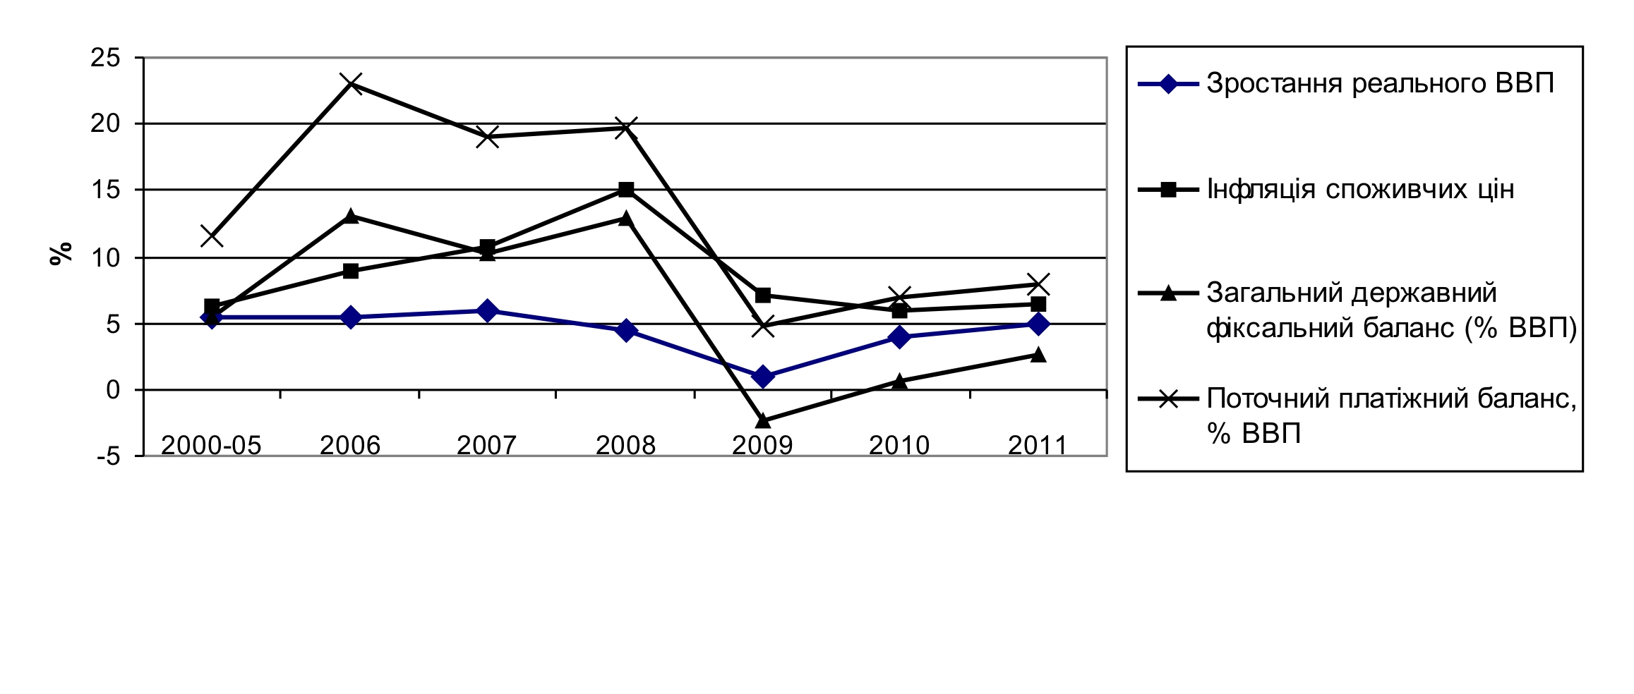

Рис. 1. Динаміка макроекономічних індикаторів країн MENAP- експортерів нафти, 2000-2011 рр.

Обґрунтовано, що у середньостроковій перспективі всім країнам-виробникам нафти, хоча і різною мірою, необхідно буде провести фіскальну консолідацію, з метою збереження використання доходів від вуглеводневого сектора для забезпечення диверсифікації галузі і створення робочих місць (переорієнтація витрат на соціальні потреби і завдання розвитку, перегляд субсидування енергетики, диверсифікація бази доходів тощо).
Країни MENAP – імпортери нафти успішно перенесли глобальну рецесію і близькі до забезпечення довгострокового тренду економічного зростання. У більшості країн темпи зростання в 2010-2011 рр. склали 3,5-5,5% (рис. 2). У 2010-2011 рр. уряди країн регіону обґрунтовано скорочували стимулювання і орієнтували податково-бюджетну політику на подальше зменшенням державного боргу.
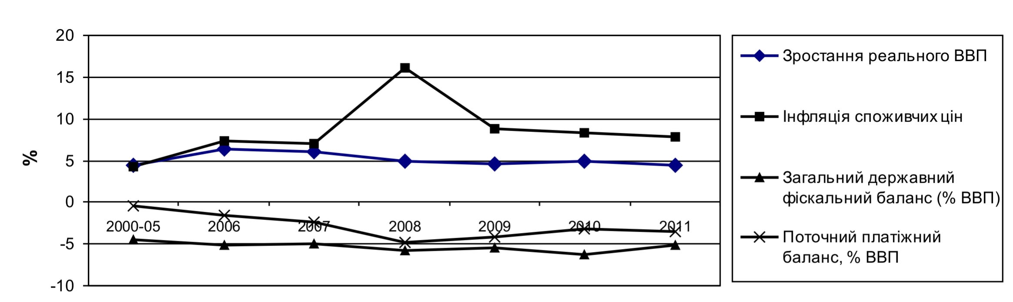

Рис. 2. Динаміка макроекономічних індикаторів країн MENAP – імпортерів нафти, 2000-2011рр.

Обґрунтовано, що з метою підвищення конкурентоспроможності, включення до глобальних ланцюжків постачань, країнам Магріба і Машріка впродовж наступного десятиліття необхідно здійснити покращення ділового середовища, створити понад 18 млн. робочих місць.
Враховуючи в цілому залежний характер економік арабських країн, зростає значення зовнішньоекономічних зв'язків як інструменту реалізації значної частини виробленого продукту регіону (у зовнішньоекономічній сфері реалізується від 40% до 90% ВВП, що пояснюється слабким розвитком товарообігу всередині арабських країн при тому, що ємність арабського ринку досягає 180-200 млрд. дол. на рік). Так, у 2010 р. обсяг експорту товарів і послуг країн МЕnap склав 966,1 млрд. дол., РСАГПЗ – 565,1 млрд. дол., країн Магріба – 133,3 млрд. дол., країн Машріка – 97,5 млрд. дол. (основними експортерами були Саудівська Аравія – 202,5 млрд. дол., ОАЕ – 202,3 млрд. дол., Іран – 87,1 млрд. дол., Кувейт – 61,9 млрд. дол.). У 2010 р. імпорт товарів і послуг країн МЕnap склав 909,1 млрд. дол., РСАДПЗ – 448,0 млрд. дол., країн Магріба – 136,6 млрд. дол., країн Машріка – 123,7 млрд. дол. (основними імпортерами були ОАЕ – 187,5 млрд. дол., Саудівська Аравія – 163,6 млрд. дол., Іран – 75,4 млрд. дол., Ірак – 54,5 млрд. дол.).
В результаті порівняння обсягів імпорту і обсягів експорту досліджуваної групи країн, встановлено, що їх зовнішньоторговельна квота є близькою до 200%, що свідчить про високу залежність економік держав від динаміки і кон'юнктури зовнішніх ринків (як ринків сировини, так споживчих ринків). Протекціоністський захист експорту до кінця 2010 р. зріс на 19%, до кінця 2011р. – ще на 10%, внаслідок чого спостерігалось зростання зовнішнього поточного балансу з 70 млрд. дол. у 2009 р. до 120 млрд. дол. у 2010 р. і до 150 млрд. дол. у 2011 р. (рис. 3.). До традиційних партнерів арабських країн Близького Сходу у сфері зовнішньоекономічних зв'язків належать європейські крани з числа колишніх метрополій, США, Японія і країни азійського півдня.

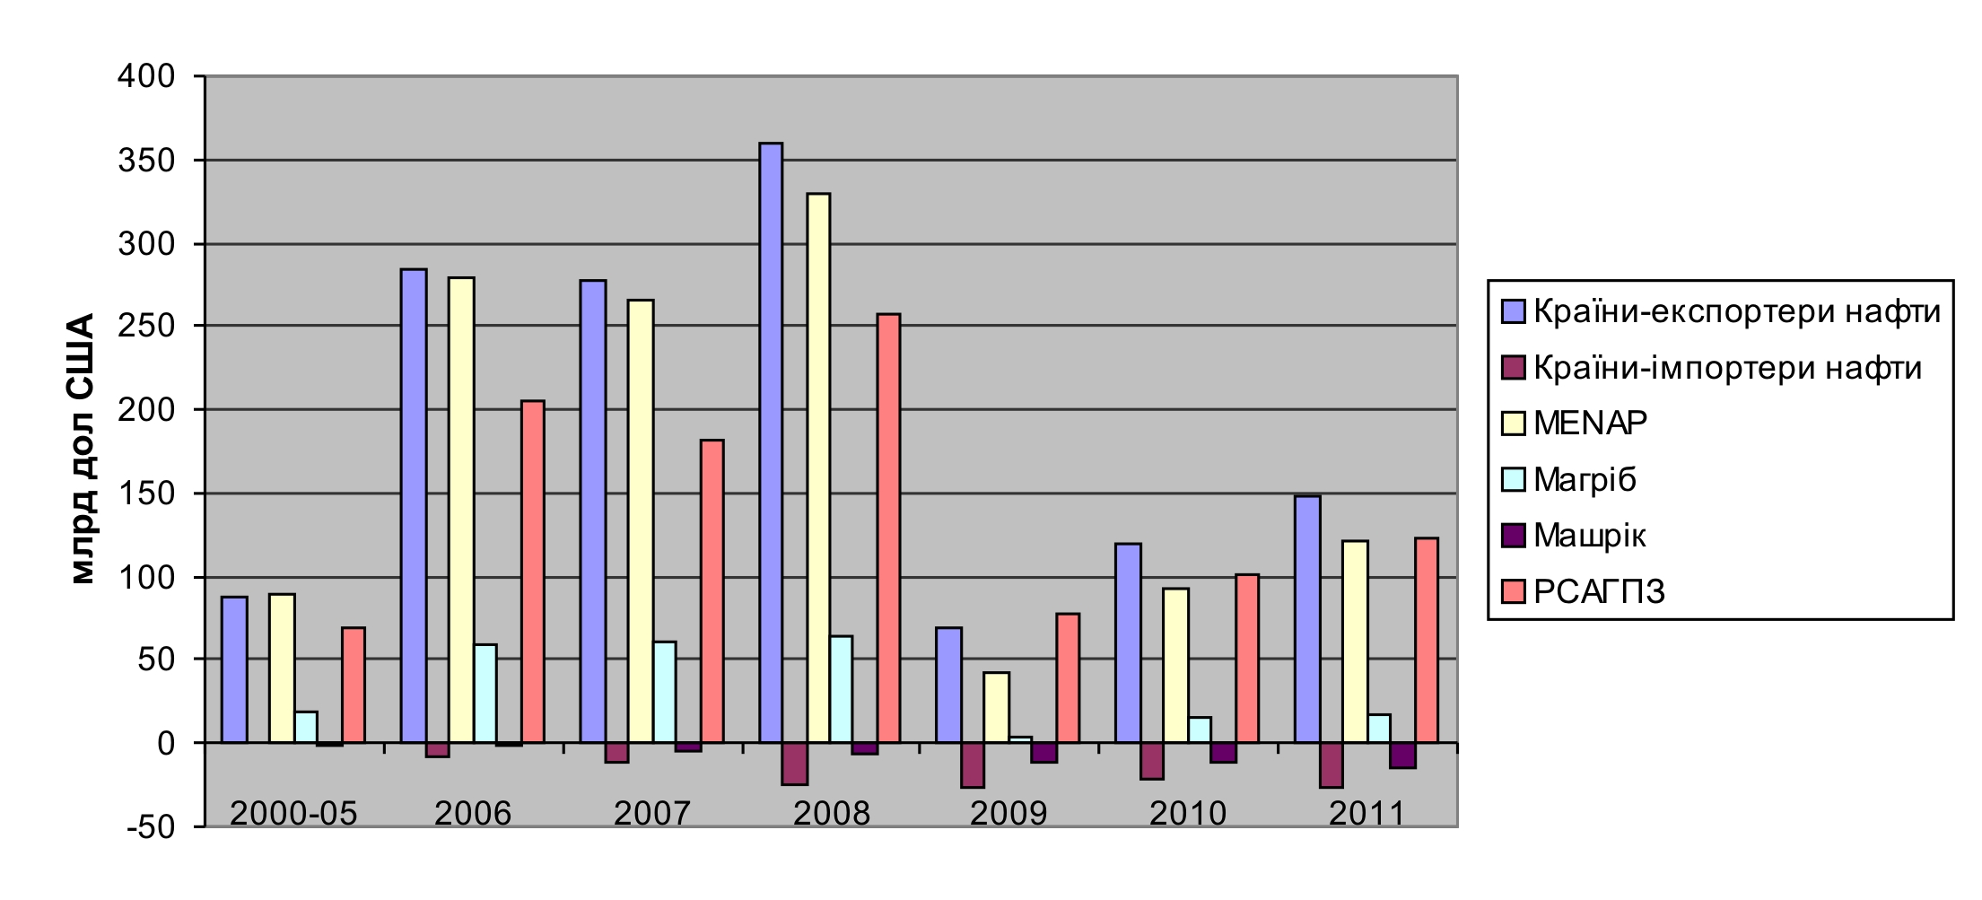
Рис. 3. Динаміка сальдо платіжного балансу по групах країн
арабського Сходу, млрд. дол. США
У 90-і роки ХХ ст. більшість арабських країн почали проводити політику заохочення прямих іноземних інвестицій (ПІІ), яка значно відрізнялась між державами регіону за мірою радикальності, переліком інвесторів і напрямами реалізації (рис.4). Найбільш сприятливий для іноземного приватного капіталу інвестиційний клімат спостерігається в Марокко (іноземний капітал має безперешкодний доступ в експортні галузі промисловості, а також в підприємства сфери обслуговування), Лівані й Йорданії (близько 90% фінансування національного господарства надходить з іноземних джерел), Тунісі, Єгипті, ОАЕ (відсутні податки на прибуток, торгівельні обмеження, не обмежується переміщення капіталу).
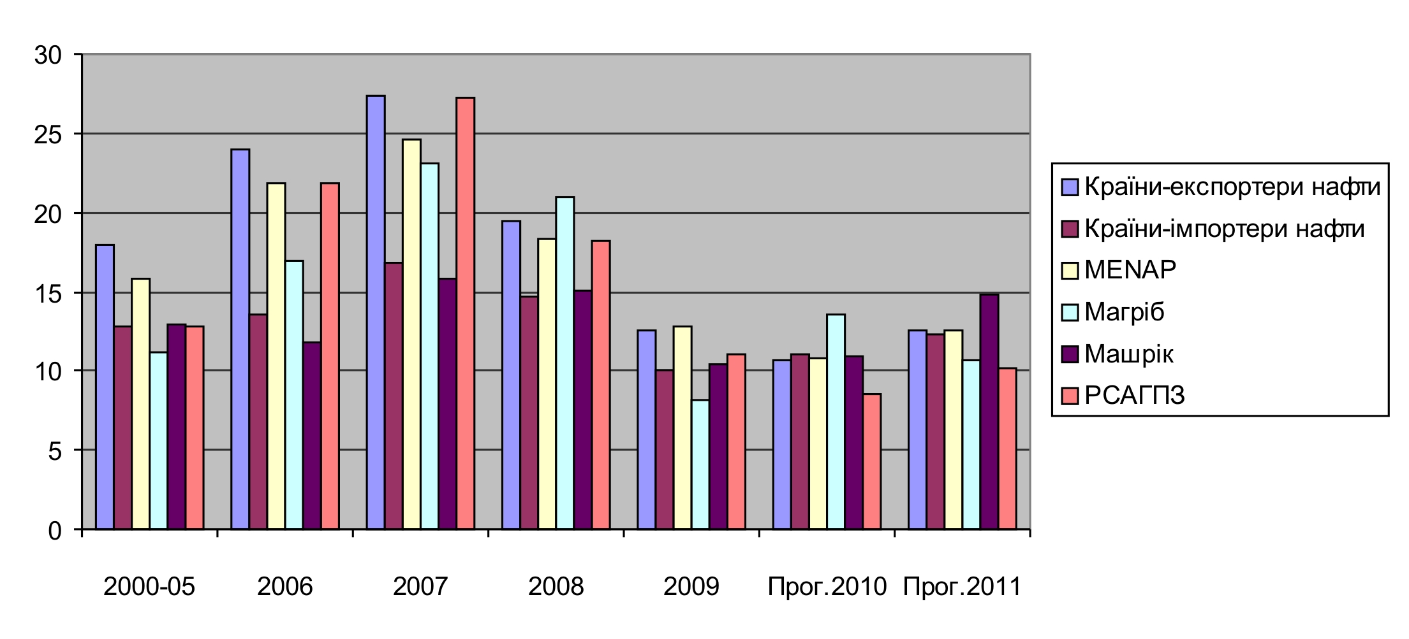

Рис. 4. Динаміка припливу іноземного капіталу по групах країн
арабського Сходу, %
Одночасно проблемою для досліджуваного регіону є нестача досвіду макроекономічного регулювання і низька ефективність інститутів державного сектору.
На основі аналізу процесу інтеграції арабських країн Близького Сходу до системи глобальних економічних відносин визначено основні характеристики інтеграційної зрілості арабських країн Близького Сходу: наявність значної диференціації показників соціально-економічного розвитку між країнами всередині регіону; низький рівень розвитку внурішньорегіональной торгівлі внаслідок різного ступеня інтеграції країн до системи багатостороннього регулювання міжнародної торгівлі (СОТ), а також до внутрішньорегіональних інтеграційних угрупувань; високий рівень протекціоністського захисту внутрішніх ринків країн у зв'язку з їх низькою конкурентоспроможністю по відношенню до промислово розвинених країн за наявності високої зовнішньоторговельної квоти, що характеризує високий рівень залежності моно економік арабських країн Близького Сходу від світових ринків сировини, а також кон’юнктури споживчих ринків; низький рівень розвитку внутрішньогалузевої торгівлі як з країнами регіону, так і з рештою країн світу. Зроблено висновок щодо інтеграційної незрілості арабських країн Близького Сходу в системі міжнародного поділу праці.
В третьому розділі «Напрями розвитку інтеграції арабських країн Близького сходу у глобалізованому світі» запропоновано напрямки трансформації підходів до формування інтеграційної стратегії країн Близького Сходу; здійснено прогнозування напрямів розвитку міжнародного співробітництва арабських держав Близького Сходу; обґрунтовано перспективні напрямки інтеграції України та країн Близького Сходу.
З урахуванням великого геостратегічного значення регіону (розташування на перетині інтересів США, Об'єднаної Європи, Російської Федерації тощо), компанії і уряди відповідних країн зацікавлені у контролі над природними ресурсами арабських країн Близького Сходу, а також в участі у прибутку від експлуатації даних природних ресурсів. На основі аналізу торгово-економічних відносин вказаної групи країн запропоновано структурну модель механізму інтеграції країн Близького Сходу в систему регіональних і глобальних економічних відносин (рис.5).
Зроблено висновок, що за вищевикладених обставин Україна стає однією із сполучних ланок між Заходом і Сходом, а отже, перед країною відкриваються можливості сфокусувати на собі один з центрів нової системи міжнародних економічних відносин. При цьому національні інтереси України на Близькому Сході вимагають першочергового розвитку економічних відносин з країнами регіону на основі традиційних (з часів СРСР) торговельно-економічних зв'язків.
Враховуючи необхідність вирішення проблем диверсифікації джерел енергозабезпечення (особливої уваги вимагає розробка політики України відносно країн ризикової групи – Ірану, Іраку, Лівії, Сирії) та спираючись на розвиток партнерських відносин з Єгиптом (за підтримки Франції, Італії), обґрунтовано необхідність та можливість розробки стратегії формування загальної зони економічного співробітництва від Гібралтара до Кавказу під егідою ЄС, яка разом з транспортною системою «Великого шовкового шляху» утворюватиме простір, сприятливий для реалізації українських інтересів.
Економічні:
конвергенція економічного розвитку;
узгодження і наближення валютної, фіскальної і грошової політик;
спільне використання ресурсів;
об’єднання ресурсів і капіталів;
усунення взаємних бар’єрів і дискримінаційних норма регулювання;
створення спільного рику і поступове створення єдиного економічного простору;
лібералізація і синхронізоване відкриття ринків;
сприяння взаємній інвестиційній діяльності;
координація і узгодженість прийняття економічних рішень;
ліквідація обмежень розвитку конкуренції

Політичні:
гарантія політичної стабільності країн-членів регіонального угруповання;
забезпечення принципу загальнорегіональної безпеки;
реалізація демократичних принципів у суспільстві

Організаційно-правові
створення умов інституційної детермінованості дій з координації управління процесом;
гармонізація національних правових систем, узгодженість і гармонізація двосторонніх і багатосторонніх міжнародних відносин;
впровадження єдиних стандартів в сфері конкуренції і державної підтримки виробників

Соціо-культурні
забезпечення культурної ідентичності;
ададаптація соціальної політики;
формування єдиного інтелектуально-правового середовища.

Інформаційні і науково-технічні
співробітництво в сфері технічних і технологічних інновацій;
створення єдиної інформаційно-комунікаційної системи;
інформування громадськості з питань розвитку інтеграційних процесів
РЕГІОНАЛЬНОГО РІВНЯ ВЗАЄМОДІЇ

регіональні органи управління;
координації і взаємодії в рамках угруповання;
міжурядові органи взаємодії;
регіональні неурядові організації, підприємства
СУБЬЄКТИ
НАПРЯМИ
ПРОЦЕСУ
ІНТЕГРАЦІЇ

РОЗВИТОК ВНУТРІШНЬОГО ЕКОНОМІЧНОГО СЕРЕДОВИЩА ДЕРЖАВИ

МЕХАНІЗМ ЗАБЕЗПЕЧЕННЯ ПРОЦЕСУ ІНТЕГРАЦІЇ
· організаційне забезпечення;
·фінансове забезпечення;
·правове забезпечення
· інформаційне забезпечення

ДЕРЖАВНОГО
РІВНЯ

держави і державні урядові органи;
галузеві і регіональні органи влади
МІЖНАРОДНОГО РІВНЯ
- інститути багатостороннього регулювання;
Міжнародні організації;
транснаціональні корпорації
МІКРОРІВНЯ

недержавні організації; підприємства різних форм діяльності
МЕХАНІЗМ ІНТЕГРАЦІЇ КРАЇН БЛИЗЬКОГО СХОДУ ДО СИСТЕМИ РЕГІОНАЛЬНИХ І ГЛОБАЛЬНИХ ЕКОНОМІЧНИХ ВІДНОСИН

➔ Структурна модель механізму інтеграції країн Близького Сходу
до системи регіональних і глобальних економічних відносин
Відносини України з країнами Близького Сходу характеризуються високим рівнем політичної і торговельно-економічної співпраці. Як перспективні визначено напрями торговельно-економічної співпраці України з Іраном в межах трикутника «Україна – Туркменістан – Іран»; розбудову транс азійської транспортної мережі (TRACECA); можливість постачання нафти з регіону Перської затоки тощо.
В результаті аналізу рівня розвитку внутрішньогалузевої і міжгалузевої торгівлі України з країнами Близького Сходу на основі розрахунку індексу Грубеля-Ллойда (рис. 6)
0
0,2
0,4
0,6
0,8
1
1,2
їстівні плоди, горіхи, цитрусові
різні харчові продукти
органічні хімічні сполуки
екстракти дубільні, барвники
продукти хімічної пром-ті
деревина і вироби з неї
папір і картон
чорні метали
котли, машини і апарати
наземні транспортні засоби
овочі, коренеплоди
їстівні плоди, горіхи, цитрусові
котли, машини і апарати
табак
обладнання і апарати
полімерні матеріали
електричні машини і обладнання
полімерні матеріали
каучук, гума
деревина і вироби з неї
готові текстильні вироби
наземні транспортні засоби
овочі, коренеплоди
зернові
насіння і плоди олійний культур
сіль, сірка, штукатурні матеріали
енергетичні матеріали
полімерні матеріали
деревина і вироби з неї
папір і картон
чорні метали
вироби з чорних металів
котли, машини і апарати
електричні машини і обладнання
продукти неорганічної хімії
енергетичні матеріали
екстракти дебільні, барвники
деревина і вироби з неї
полімерні матеріали
вироби з чорних металів
котли, машини і апарати
Ірак
Іран
Иордания
Кувейт
Ливан
Оман
Саудівська
Аравія
Сирія
Єгипет
Туніс
ОАЕ
Індекс внутрішньогалузевої торгівлі
Об’єднані
Арабські Емірати
Туніс
Єгипет
Сирія
їстівні плоди, горіхи, цитрусові

Рис. 6. Результати розрахунку Індексу внутрішньогалузевої торгівлі
України з арабськими країнами Близького Сходу
${\text{IIT}}_{\text{ir}}=1−\frac{\left|X_{\text{it}}−M_{\text{it}}\right|}{X_{\text{it}}+M_{\text{it}}}$, (1)
де IIT – індекс внутрігалузевої торгівлі;
X_{it} і M_{it} – відповідно, рівні експорту і імпорту галузі промисловості і за період t,
зроблено висновок, що для даного вектора торгівельної співпраці України більш характерною є міжгалузева торгівля. На користь розвитку даного напряму співпраці України говорить висока конкурентоспроможність в даному регіоні продукції високотехнологічних галузей національної економіки.
З метою визначення пріоритетів і потенціалу розвитку внутрішньорегіональної і екстернальної інтеграційної стратегії країн Близького Сходу, з використанням методу кластерного аналізу здійснено оцінку ступеня конвергенції соціально-економічного розвитку країн Близького Сходу між собою (рис. 7, табл. 2), з країнами єврозони, а також з промислово розвиненими країнами світу.

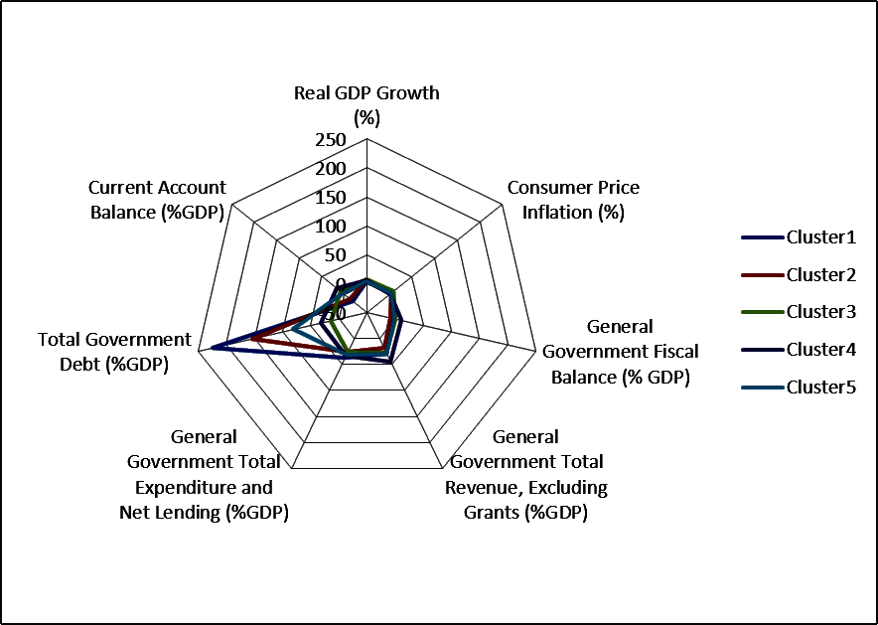
Рис. 7. Графічні центри кластерів країн Близького Сходу

Таблиця 2
Склад кластерів за близькістю показників соціально-економічного
розвитку країн Близького Сходу
 | Cluster1 | Cluster2 | Cluster3 | Cluster4 | Cluster5
Склад кластеру | Мавританія | Судан, Ліван | Іран, ОАЕ | Алжир, Бахрейн, Кувейт, Лівія, Оман, Катар | Саудівська Аравія, Йемен, Єгипет, Иорданія, Марокко, Сирія, Туніс

Зроблено висновок, що не дивлячись на відмінності країн за розмірами економіки, територією, чисельністю населення і т. ін., у вказані кластери вони об'єднані за схожими відносними показниками, що характеризують, перш за все, темпи економічного розвитку.
Висновки
У результаті проведеного дослідження вирішено важливу наукову задачу удосконалення теоретико-методичних та організаційно-економічних основ міжнародної інтеграційної взаємодії арабських країн Близького Сходу в умовах глобалізації.
1. В основі світової інтеграції лежить інтернаціоналізація господарського, політичного, культурного життя та інших аспектів міжнаціонального спілкування від первинних проявів міжнародного поділу праці до сучасної складної і багаторівневої системи міжнародних зв’язків і взаємозалежностей. На сучасному етапі світогосподарського розвитку спостерігається якісно нова стадія інтернаціоналізації в економічному і політичному аспекті – глобалізація, – яка прямо або опосередковано здійснює вплив на економіку і політику кожної країни, одночасно посилюючи невизначеність глобального економічного середовища, що утворюється.
2. В результаті визначення генезису теоретичних основ дослідження розвитку інтеграційних процесів в рамках регіональної інтеграції зроблено висновок, що на розвиток процесів міжнародної економічної інтеграції впливають політичні, економічні, науково-технічні, соціокультурні, глобальні чинники. Обґрунтовано, що в рамках інтеграційних процесів діють дезінтеграційні тенденції, що можуть мати як локальний, так і міжнародний характер.
3. Запропоновано під інтеграційною зрілістю розуміти особливий етап розвитку інтеграції країни у систему регіональних і глобальних економічних відносин, що передбачає: конвергенцію показників соціально-економічного розвитку як з країнами регіону, так і з промислово розвиненими економіками світу; відсутність політичних і військових конфліктів з іншими державами; наявність недискримінаційного ставлення до країн-партнерів; високий рівень залучення до внутрішньогалузевої і міжгалузевої зовнішньої торгівлі, руху капіталу, а також до інших форм міжнародної контрактної і коопераційної співпраці; наявність крос-культурного діалогу з націями інших держав.
4. Виділено ознаки інтеграційної зрілості: високий рівень соціально-економічного і політичного розвитку; досягнення стану відсутності різних форм дискримінації між національними господарствами; ситуація, за якої політичні кордони не мають економічного значення (створення тих або інших митних альянсів, зниження тарифних бар'єрів, усунення інших перешкод на шляху вільної конкуренції товаровиробників, інвесторів капіталу, кредиторів і інших суб'єктів господарського життя тощо); високий рівень розвитку внутрішньорегіональної зовнішньої торгівлі і руху капіталу.
5. В результаті аналізу ролі арабських країн як акторів формування глобальної економічної системи встановлено, що країни регіону суттєво розрізняються як за рівнем економічного потенціалу, так і за рівнем розвитку. Обґрунтовано ймовірність виникнення двох моделей розвитку країн регіону у техніко-економічному плані: напівіндустріальна модель, в рамках якої індустріальна економіка поєднується з глибоко традиційним суспільством, забезпечуючи симбіоз традиційного і сучасного; доіндустріальна модель, в рамках якої анклави сучасних устроїв існують в рамках глибоко традиційного суспільства.
6. Зроблено висновок, що на сучасному етапі арабські країни традиційно залишаються за межами науково-технічного прогресу, засвоївши лише окремі його складові і лише тією мірою, якою дозволяє рівень розвитку національних наукових шкіл, що зумовлює технологічне відставання в регіоні. Навіть у капіталонадлишкових країнах Перської затоки склався особливий вид ринкових відносин – «рентний капіталізм», коли високі темпи економічного зростання за відсутності конкурентного механізму відображають не стільки реальний розвиток виробничих сил, скільки високі державні витрати, джерелом яких є нафтова рента.
7. Враховуючи в цілому залежний характер економік арабських країн, зростає значення зовнішньоекономічних зв'язків як інструменту реалізації значної частини виробленого продукту регіону. В результаті порівняння обсягів імпорту і обсягів експорту досліджуваної групи країн, встановлено, що їх зовнішньоторговельна квота є близькою до 200%, що свідчить про високу залежність економік держав від динаміки і кон'юнктури зовнішніх ринків До традиційних партнерів арабських країн Близького Сходу у сфері зовнішньоекономічних зв'язків належать європейські країни з числа колишніх метрополій, США, Японія і країни азійського півдня.
8. Зроблено висновок щодо інтеграційної незрілості арабських країн Близького Сходу в системі міжнародного поділу праці, ознаками якої є такі: наявність значної диференціації показників соціально-економічного розвитку між країнами всередині регіону; низький рівень розвитку внурішньорегіональної торгівлі внаслідок різного ступеня інтеграції країн до системи багатостороннього регулювання міжнародної торгівлі (СОТ), а також до внутрішньорегіональних інтеграційних угрупувань; високий рівень протекціоністського захисту внутрішніх ринків країн у зв'язку з їх низькою конкурентоспроможністю по відношенню до промислово розвинених країн за наявності високої зовнішньоторговельної квоти, що характеризує високий рівень залежності моно економік арабських країн Близького Сходу від світових ринків сировини, а також кон’юнктури споживчих ринків; низький рівень розвитку внутрішньогалузевої торгівлі як з країнами регіону, так і з рештою країн світу.
9. Запропоновано структурну модель механізму інтеграції країн Близького Сходу в систему регіональних і глобальних економічних відносин, яка включає систематизацію суб'єктів процесу інтеграції національного і регіонального рівня, а також економічні, організаційно-правові, політичні, виробничо-технологічні, соціокультурні важелі інтеграційної взаємодії, використання яких надає можливість визначення перспективних інтеграційних стратегій арабських країн Близького Сходу.
10. З метою визначення пріоритетів і потенціалу розвитку внутрішньорегіональної і екстернальної інтеграційної стратегії країн Близького Сходу, з використанням методу кластерного аналізу здійснено оцінку ступеня конвергенції соціально-економічного розвитку країн Близького Сходу між собою, з країнами єврозони, а також з промислово розвиненими країнами світу. Зроблено висновок, що не дивлячись на відмінності країн за розмірами економіки, територією, чисельністю населення тощо, є можливість їх об'єднання у кластери за схожими відносними показниками, що характеризують темпи економічного розвитку.
11. Зроблено висновок, що національні інтереси України на Близькому Сході вимагають першочергового розвитку економічних відносин з країнами регіону на основі традиційних торговельно-економічних зв'язків. В результаті аналізу рівня розвитку внутрішньогалузевої і міжгалузевої торгівлі України з країнами Близького Сходу на основі розрахунку індексу Грубеля-Ллойда зроблено висновок, що для даного вектора торгівельної співпраці України більш характерною є міжгалузева торгівля. Як перспективні визначено напрями торговельно-економічної співпраці України з Іраном в межах трикутника «Україна - Туркменістан – Іран»; розбудову трансазійської транспортної мережі (TRACECA); можливість постачання нафти з регіону Перської затоки тощо.

ПУБЛІКАЦІЇ АВТОРА ЗА ТЕМОЮ ДИСЕРТАЦІЇ
Публікації в наукових фахових виданнях:
- Алмахарік Н.М. Фарід. Перспективні напрями інтеграції України і країн Близького Сходу / Фарід Н.М. Алмахарік // Проблемы развития внешнеэкономических связей и привлечения иностранных инвестиций: региональный аспект: сб. науч. тр. – Донецк: ДонНУ, 2012. – Ч. 2. – С. 9-12. (0,4 д.а.)
- Алмахарик Н.М. Фарид. Направления межрегионального сотрудничества стран Ближнего Востока и европейских интеграционных блоков / Фарид Н.М. Алмахарик // Проблемы и перспективы развития сотрудничества между странами Юго-Восточной Европы в рамках Черноморского экономического сотрудничества и ГУАМ. – Сборник научных трудов. – Одесса-Севастополь-Донецк: ДонНУ, РФ НИСИ в г. Одесса, РФ НИСИ в г. Донецк, 2011. – С.14-19 (0,4 д.а.)
- Алмахарік Н.М. Фарід. Формування інтеграційних пріоритетів арабських країн Близького Сходу в умовах трансформації глобального світоустрою / Т.В. Орєхова, Фарід Н.М. Алмахарік // Міжнародна економічна політика. №12-13, 2011. – С. 41-75 (0,7д.а. / 0,3 д.а.)
Особистий внесок здобувача: досліджено передумови інтеграційної взаємодії арабських країн.
- Алмахарик Н.М. Фарид. Развитие процессов региональной экономической интеграции на примере Арабских стран Ближнего Востока / Фарид Н.М. Алмахарик // Проблемы и перспективы развития сотрудничества между странами Юго-Восточной Европы в рамках Черноморского экономического сотрудничества и ГУАМ. – Сборник научных трудов. – Стамбул-Донецк: ДонНУ, РФ НИСИ в г. Донецке, 2010. – С. 230 -234. (0,4 д.а.).
- Алмахарик Н.М. Фарид. Реализация инвестиционного потенциала арабских стран в условиях кризиса / Фарид Н.М. Алмахарик // Проблемы развития внешнеэкономических связей и привлечения иностранных инвестиций: региональный аспект. – Сборник научных трудов. Донецк: ДонНУ, 2010. – С. 482-485. (0,4 д.а.)
- Алмахарик Н.М. Фарид. Внешнеэкономические связи стран Европы и Ближневосточного региона / Фарид Аль Махарих // Проблемы и перспективы развития сотрудничества между странами Юго-Восточной Европы в рамках Черноморского экономического сотрудничества и ГУАМ. – Сборник научных трудов. – Севастополь-Донецк: ДонНУ, РФ НИСИ в г. Донецке, 2009. – С. 185-191. (0,4 д.а.)
- Алмахарік Н.М. Фарід. Динаміка інтеграції у світовий ринок капіталу країн Африки / Фарід Н.М. Алмахарік // Проблемы развития внешнеэкономических связей и привлечения иностранных инвестиций: региональный аспект. – Сборник научных трудов. Донецьк: ДонНУ, 2009. – С. 762-764. (0,4 д.а.)
- Алмахарик Н.М. Фарид. Формирование рынков капитала на прилегающих к Черноморскому бассейну территориях стран Западной Азии и северной Африки / Фарид Н.М. Алмахарик // Проблемы и перспективы развития сотрудничества между странами Юго-Восточной Европы в рамках Черноморского экономического сотрудничества и ГУАМ. – Сборник научных трудов. – Одесса-Донецк: ДонНУ, РФ НИСИ в г. Одесса, РФ НИСИ в г. Донецк, 2008. – С. 928-932. (0,4 д.а.)
- Алмахарик Н.М. Фарид. Интернационализация формирующихся рынков капитала / Фарид Н.М. Алмахарик // Проблемы развития внешнеэкономических связей и привлечения иностранных инвестиций: региональный аспект. – Сборник научных трудов. Донецк: ДонНУ, 2008. – С.667-672. (0,4 д.а.)

АНОТАЦІЯ
Алмакарік Н.М. Фарід. Інтеграційний дискурс арабських країн в умовах глобалізації. – Рукопис.
Дисертація на здобуття наукового ступеня кандидата економічних наук за спеціальністю 08.00.02 – світове господарство і міжнародні економічні відносини. – Донецький національний університет Міністерства освіти і науки, молоді та спорту України, Донецьк, 2012.
Дисертацію присвячено розвитку методологічних основ і науково-практичних підходів щодо активізації міжнародної інтеграційної взаємодії арабських країн в умовах глобалізації.
Досліджено теоретичні засади формування інтеграційних пріоритетів країн в умовах зростання невизначеності глобального економічного середовища. Визначено генезис теоретичних основ дослідження розвитку інтеграційних процесів в рамках регіональної інтеграції. Досліджено теоретичні засади визначення інтеграційної зрілості країн.
Досліджено роль арабських країн як акторів формування глобальної економічної системи. Проаналізовано внутрішньорегіональні економіко-інтеграційні процеси в арабських країнах Близького Сходу. Здійснено оцінку інтеграційної зрілості арабських країн Близького Сходу.
Запропоновано напрямки трансформації підходів до формування інтеграційної стратегії країн Близького Сходу. Здійснено прогнозування розвитку напрямків міжнародного співробітництва арабських держав Близького Сходу. Обґрунтовано перспективні напрямки інтеграції України та країн Близького Сходу.
Ключові слова: інтеграційний дискурс, міжнародна інтеграційна взаємодія, регіональна інтеграція, арабські країни, Близький Схід, інтеграційна стратегія країн Близького Сходу, інтеграційна зрілість, глобальна економічна система.

АННОТАЦИЯ
Алмакарик Н.М. Фарид. Интеграционный дискурс арабских стран в условиях глобализации. – Рукопись.
Диссертация на соискание научной степени кандидата экономических наук по специальности 08.00.02 – мировое хозяйство и международные экономические отношения. – Донецкий национальный университет Министерства образования и науки, молодежи и спорта Украины, Донецк, 2012.
Диссертация посвящена развитию методологических основ и научно-практических подходов по активизации международного интеграционного взаимодействия арабских стран в условиях глобализации.
Исследованы теоретические основы формирования интеграционных приоритетов стран в условиях роста неопределенности глобальной экономической среды. Определен генезис теоретических основ исследования развития интеграционных процессов в рамках региональной интеграции. Исследованы теоретические основы определения интеграционной зрелости стран.
Определены факторы развития процессов международной экономической интеграции. Дано определение интеграционной зрелости. Определены признаки интеграционной зрелости стран.
Исследована роль арабских стран как актеров формирования глобальной экономической системы. Проанализированы внутрирегиональные экономико-интеграционные процессы в арабских странах Ближнего Востока. Осуществлена оценка интеграционной зрелости арабских стран Ближнего Востока.
Проанализирована динамика макроэкономических индикаторов стран-экспортеров и импортеров нефти. Исследована динамика сальдо платежного баланса и динамика притока иностранного капитала по группам стран арабского Востока.
Предложены направления трансформации подходов к формированию интеграционной стратегии стран Ближнего Востока. Осуществлено прогнозирование направлений развития международного сотрудничества арабских государств Ближнего Востока. Обоснованы перспективные направления интеграции Украины и стран Ближнего Востока.
Разработана структурная модель механизма интеграции стран Ближнего Востока в систему региональных и глобальных экономических отношений. Проанализирован уровень развития внутриотраслевой и межотраслевой торговки Украины со странами Ближнего Востока на основе расчета индекса Грубеля-Ллойда.
Ключевые слова: интеграционный дискурс, международное интеграционное взаимодействие, региональная интеграция, арабские страны, Ближний Восток, интеграционная стратегия стран Ближнего Востока, интеграционная зрелость, глобальная экономическая система.

SUMMARY
Almakarik N.M. Farid. Integration discourse of Arab countries in the context of globalization. – Manuscript.
Dissertation on the receipt of scientific degree of Candidate of Economic Sciences after speciality 08.00.02 – World Economy and International Economic Relations. – Donetsk National University of Ministry of Education and Science, Youth and Sport of Ukraine, Donetsk, 2012.
The thesis is devoted to the development of methodological foundations and theoretical and practical approaches to enhance international integration interaction Arab countries under globalization.
The theoretical principles of the formation of integration priorities in the face of rising uncertainty in global economic environment. Defined genesis of the theoretical foundations of the study of integration processes in the framework of regional integration. The theoretical basis to determine the maturity of integration.
The role of Arab countries as actors shaping the global economic system. Analysis of intra-economic integration processes in the Arab Middle East. The estimation of integration maturity Arab countries of the Middle East.
Directions transformation approaches to integration strategy of the Middle East. Predicted the development of cooperation between Arab states of the Middle East with the West. Grounded perspective towards the Ukraine and the Middle East.
Key words: integration discourse, international integration cooperation, regional integration, the Arab countries, the Middle East, the integration strategy for the Middle East, integration maturity, the global economic system.

Підписано до друку 10.11.2012 р.
Формат 60х90/16. Умов. друк арк. 0,9.
Друк лазерний. Зам. № 1712. Наклад 100 прим.
Надруковано у ТОВ «Сучасний друк»
на цифровому видавничому комплексі Xerox DocuTech 135.
Україна, м. Донецьк, 83001, б. Пушкіна, 23.
Тел.: (062) 304-44-25

